Протокол № 43-2017
Заседания Совета
Ассоциации «Строй Форум»
(далее по тексту «Ассоциация»)

г. Нижний Новгород 29 мая 2017 г.

Место проведения: г. Н.Новгород, ул. Костина, д. 3, Пом. П13.
Время проведения: 14 ч. 00 мин.

На заседании присутствуют:
3 члена Совета Ассоциации «Строй Форум» из 3:

Явка членов – 100 %. Кворум имеется. Заседание правомочно.

Для ведения заседания единогласно избраны:

Председателем заседания – Жукова Лидия Валерьевна
Секретарем заседания – Самусевич Никита Альбертович

Председатель заседания Жукова Л.В. объявила ПОВЕСТКУ ДНЯ:

1. Принятие решения о приеме в члены Ассоциации «Строй Форум» и выдаче свидетельства о допуске к работам, которые оказывают влияние на безопасность объектов капитального строительства, относящихся к сфере деятельности Ассоциации «Строй Форум». (Приложение № 1 к Протоколу от 29 мая 2017 г. № 43-2017).

2.Принятие решения о внесении изменений в свидетельства о допуске к работам, которые оказывают влияние на безопасность объектов капитального строительства, относящихся к сфере деятельности Ассоциации «Строй Форум» членов Ассоциации. (Приложение № 2 к Протоколу от 29 мая 2017 г. № 43-2017).

3. Принятие решения о внесении изменений в реестр членов Ассоциации «Строй Форум». (Приложение № 3 к Протоколу от 29 мая 2017 г. № 43-2017).

По первому вопросу:
СЛУШАЛИ: Председателя заседания Жукову Л.В.
ГОЛОСОВАЛИ: «ЗА» - единогласно.
РЕШИЛИ:
Принять в члены Ассоциации «Строй Форум» и выдать после оплаты взноса в Компенсационный фонд Ассоциации «Строй Форум» свидетельство о допуске к работам, которые оказывают влияние на безопасность объектов капитального строительства, организациям, соответствующим требованиям, предъявляемым к заявляемым видам работ и предоставившим необходимые документы (Приложение № 1 к Протоколу от 29 мая 2017 г. № 43-2017):

- Общество с ограниченной ответственностью «Спецэнергострой» ИНН 5258136767
- Общество с ограниченной ответственностью «ДзержинскПромВентиляция»
ИНН 5259130729

По второму вопросу:
СЛУШАЛИ: Председателя заседания Жукову Л.В.
ГОЛОСОВАЛИ: «ЗА» - единогласно.
РЕШИЛИ:
Внести изменения в Свидетельства о допуске к работам, которые оказывают влияние на безопасность объектов капитального строительства организациям, соответствующим требованиям, предъявляемым к заявляемым видам работ и предоставившим необходимые документы (Приложение № 2 к Протоколу от 29 мая 2017 г. № 43-2017):

- Общество с ограниченной ответственностью «ЭрикСтрой» ИНН 5245004347

По третьему вопросу:
СЛУШАЛИ: Председателя заседания Жукову Л.В.
ГОЛОСОВАЛИ: «ЗА» - единогласно.
РЕШИЛИ:
Внести изменения в реестр членов Ассоциации «Строй Форум» в связи с принятием новых членов и внесением изменений в Свидетельство о допуске к работам члена Ассоциации «Строй Форум» (Приложение № 3 к Протоколу от 29 мая 2017 г. № 43-2017).


Настоящий протокол подписали:


Председатель заседания ____________________ Жукова Лидия Валерьевна

Секретарь заседания ________________________ Самусевич Никита Альбертович

Приложение 1
к Протоколу Заседания
Совета Ассоциации «Строй Форум»
от 29 мая 2017 г. № 43-2017
Регистрационный номер  Свидетельства о допуске | Наименование организации/ИП | ИНН | Местонахождение
№ 0611.01-2017-5258136767-С-160 | Общество с ограниченной ответственностью «Спецэнергострой» | 5258136767 | 603135, Нижегородская область, г. Нижний Новгород, ул. Гурьевская, д. 47, комн. 2
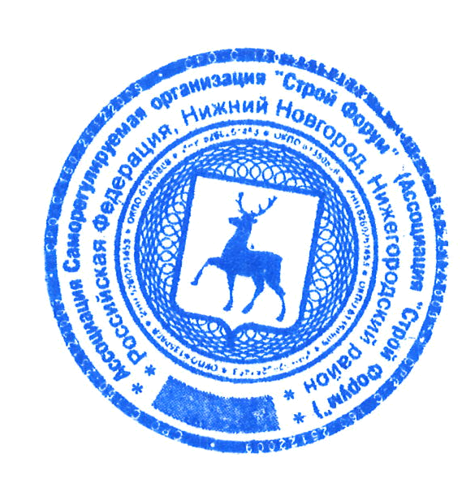  № 0612.01-2017-5259130729-С-160 | Общество с ограниченной ответственностью «ДзержинскПромВентиляция» | 5259130729 | 603014, Нижегородская область, г. Нижний Новгород, ул. 50-летия Победы, д. 18, пом. П 15, оф. 216/2

Генеральный директор
Ассоциации «Строй Форум» Самусевич Никита Альбертович

Приложение 2
к Протоколу Заседания
Совета Ассоциации «Строй Форум»
от 29 мая 2017 г. № 43-2017
Регистрационный номер  Свидетельства о допуске | Наименование организации/ИП | ИНН | Местонахождение
№ 0130.06-2010-5245004347-С-160 | Общество с ограниченной ответственностью «ЭрикСтрой» | 5245004347 | 607612, Нижегородская обл., Богородский р-н, п. Буревестник, Северная сторона, д. 4

Генеральный директор
Ассоциации «Строй Форум» Самусевич Никита Альбертович

